Manual de usuario EFLApp v1.0

Octubre 2019

ÍNDICE

Introducción 2

Requisitos de uso e instalación 2

Menú principal 3

Actividad 1 Ejercicio 1 4

Actividad 1 Ejercicio 2 5

Actividad 1 Ejercicio 3 6

Actividad 2 Ejercicio 1 7

Actividad 2 Ejercicio 2 8

Actividad 2 Ejercicio 3 9

Actividad 2 ejercicio 4 10

Actividad 2 Ejercicio 5 11

Actividad 2 Ejercicio 6 12

Actividad 3 Ejercicio 1 13

Actividad 3 Ejercicio 2 14

Actividad 3 Ejercicio 3 15

Actividad 4 Ejercicio 1 16

Actividad 4 Ejercicio 2 17

Actividad 4 Ejercicio 3 18

Actividad 5 Ejercicio 1 19

Actividad 5 Ejercicio 2 20

Actividad 5 Ejercicio 3 22

Actividad 6 23

# Introducción

**EFLApp** Es una aplicación móvil creada con el fin de tener una herramienta accesible a todos los estudiantes de la Universidad Libre, que funcione como apoyo para el proceso de aprendizaje del francés, incentivando a los estudiantes o profesores a practicar esta lengua mediante actividades sobre diversos temas. A continuación presentamos las instrucciones de uso de la aplicación:

Este manual te permitirá aprender a navegar por las actividades dentro de EFLApp, así como sus requisitos de instalación y todas las funcionalidades de la aplicación.

# Requisitos de uso e instalación

Los siguientes son los requisitos para la instalación de EFLApp v1.0

* Sistema operativo Android mayor a 4.4 (Kitkat).
* Mínimo 50 MB de almacenamiento disponible
* altavoces / entrada para auriculares
* Conexión a internet para algunas actividades

# Menú principal

En el menú principal se podrán encontrar las actividades o los diversos temas que integran la aplicación, para poder acceder a ellos se deberá seleccionar una de las tarjetas, presionando sobre ellas.

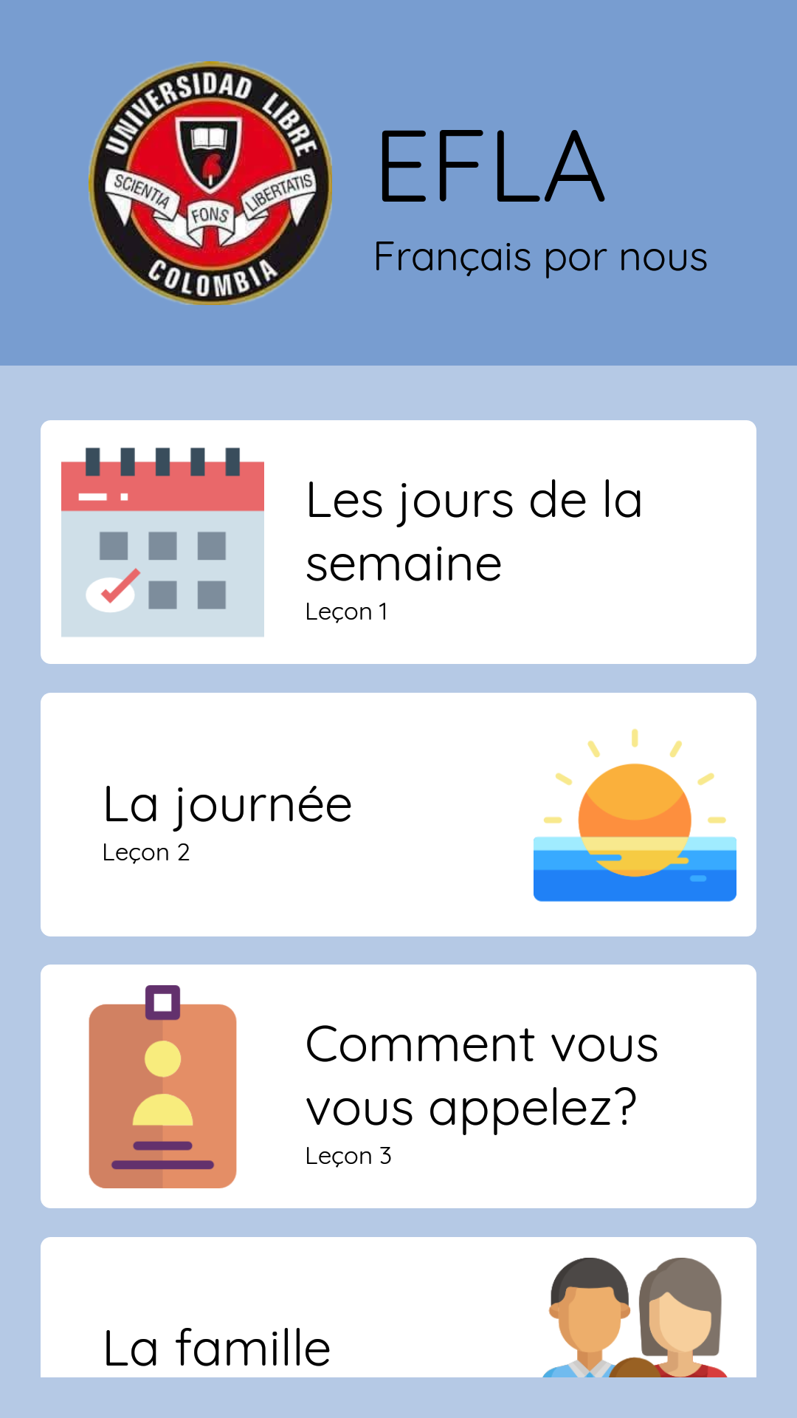

# Actividad 1 Ejercicio 1

En el primer ejercicio de la primera actividad se podrá escuchar la pronunciación y ver la traducción de los días de la semana. En la parte superior encontrará un botón con el cual podrá escuchar los días en conjunto y de forma aleatoria.

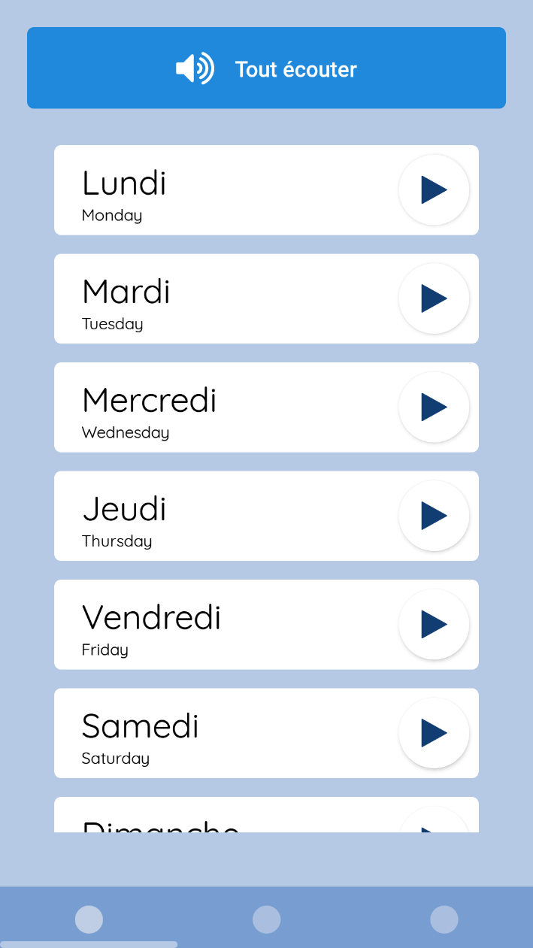

# Actividad 1 Ejercicio 2

En esta actividad, se mostrarán 4 opciones y un botón donde se podrá escuchar el audio de un día de la semana. Deberá escoger cuál de las cuatro opciones pertenece al audio.

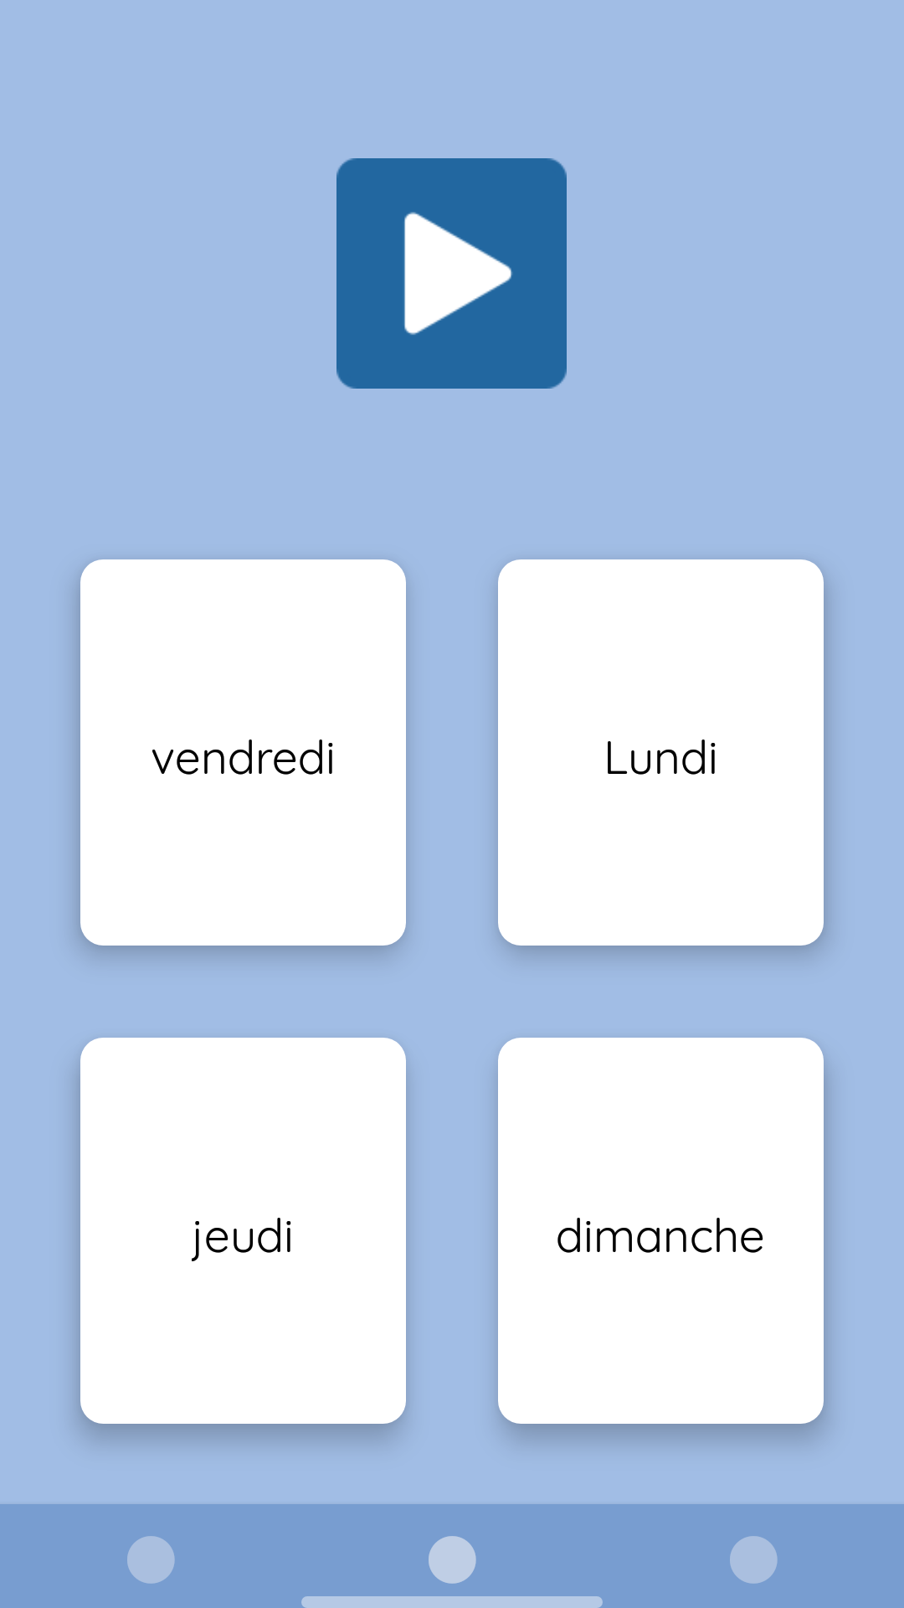

# Actividad 1 Ejercicio 3

En este ejercicio, en la parte superior se podrá escuchar un audio de un día de la semana al presionar el botón de “Play” acompañado de la traducción del día. Deberá escribir el día en la caja de texto y verificar su respuesta.

Esta actividad cuenta con un botón en la parte superior para regresar al menú principal.

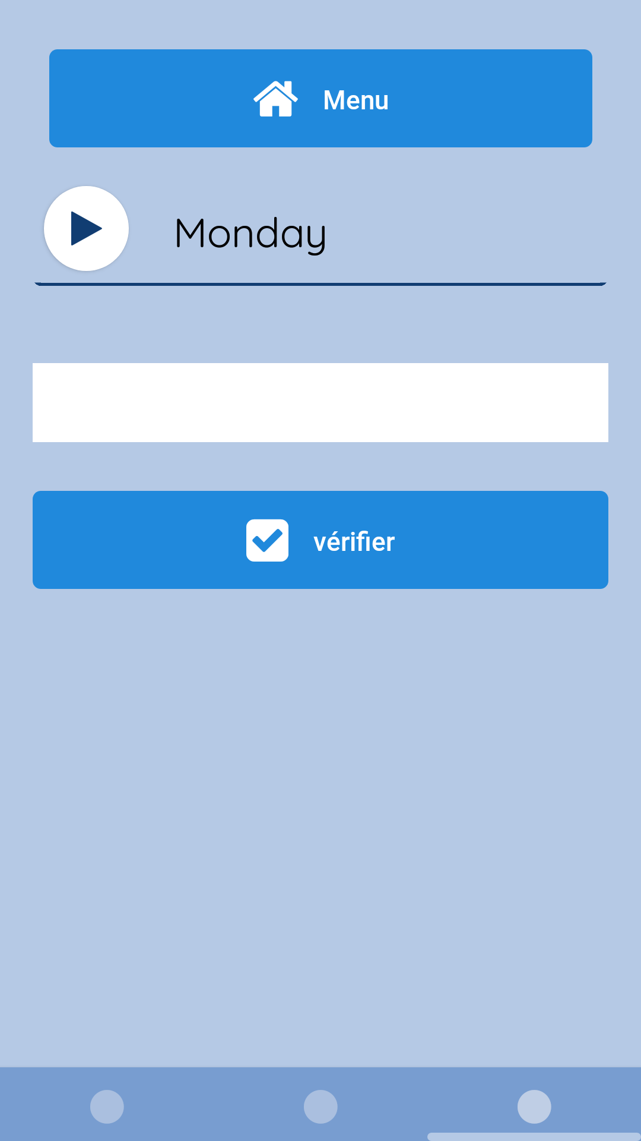

# Actividad 2 Ejercicio 1

La segunda actividad trata de las jornadas del día. En este ejercicio se tendrá una barra de desplazamiento y un botón en la parte superior, en donde la barra de desplazamiento cambiará la jornada del día y el botón superior reproducirá un audio con la pronunciación.

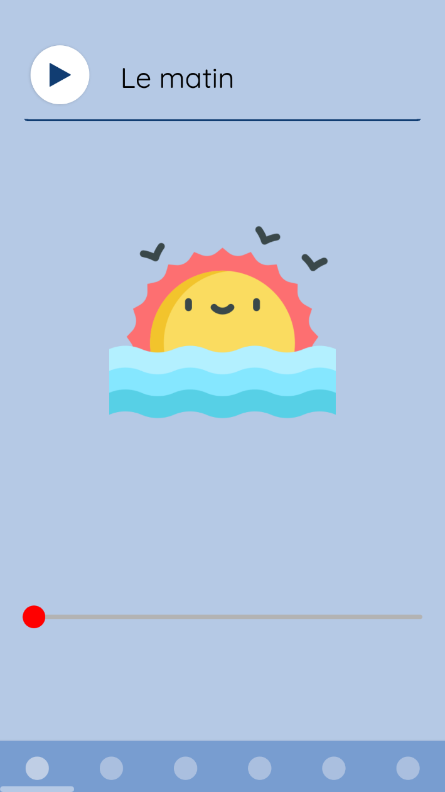

# Actividad 2 Ejercicio 2

Se encontrará con un botón donde escuchará el audio de una de las jornadas del día, y tres opciones de las cuales una representa el día escuchado.



# Actividad 2 Ejercicio 3

Este ejercicio consta de un diálogo, donde se podrá escuchar (al presionar sobe el texto o el avatar) la pronunciación de los saludos dependiendo de la jornada del día. Para cambiar la jornada, se disponen dos botones en la parte superior, debajo del título de la jornada.

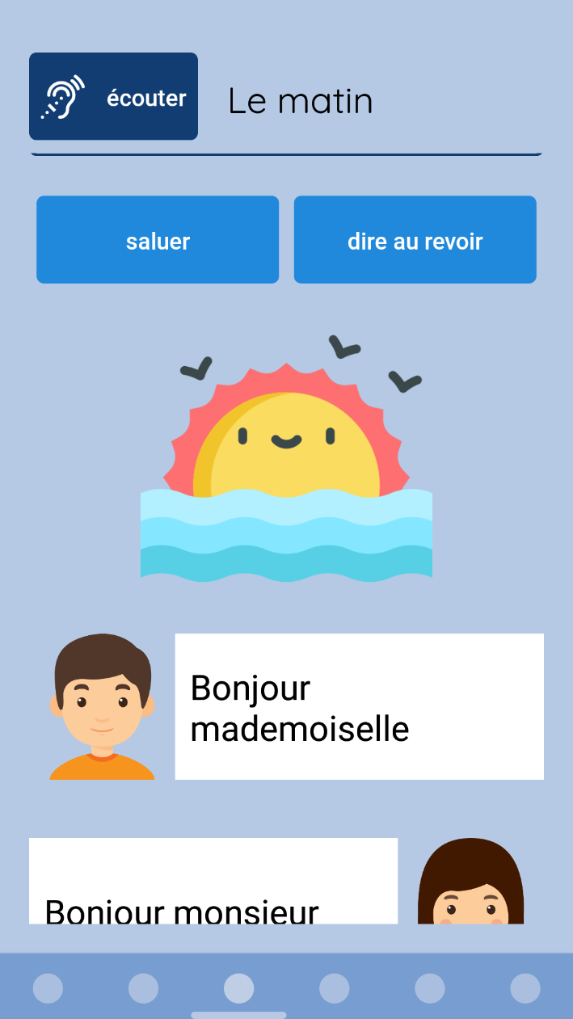

# Actividad 2 ejercicio 4

En este ejercicio se practicará la forma de referirse a una persona. Podrá presionar sobre los tres avatares, escuchar la pronunciación y ver la escritura de cada uno.

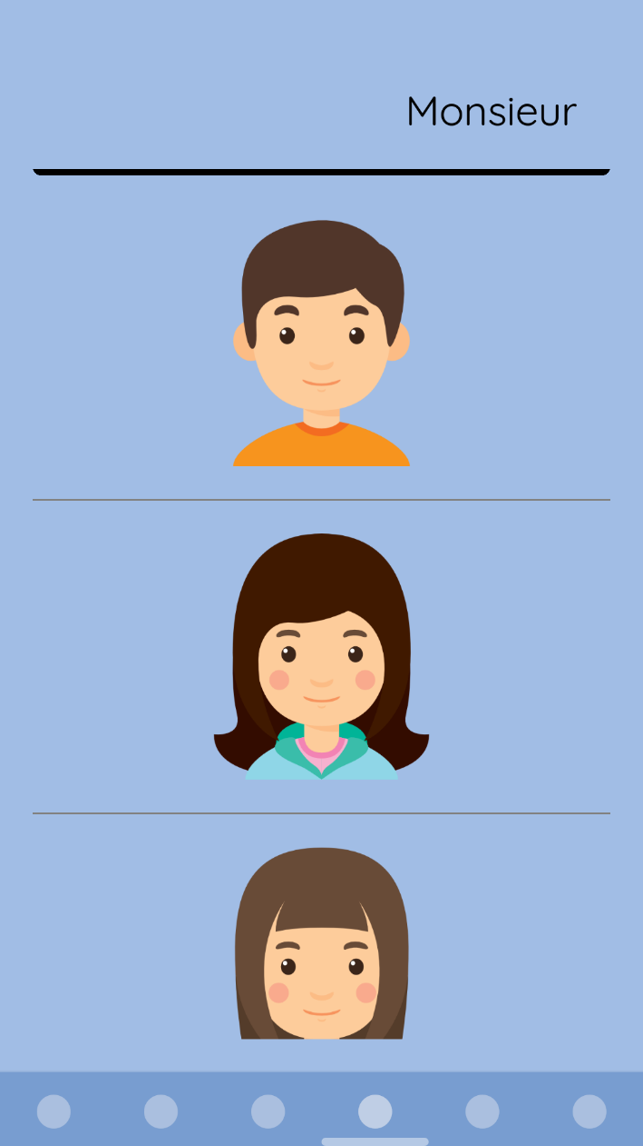

# Actividad 2 Ejercicio 5

Para practicar más a fondo el ejercicio anterior, en este ejercicio contará con un audio donde se escuchará la pronunciación y deberá seleccionar la imagen del avatar correspondiente.

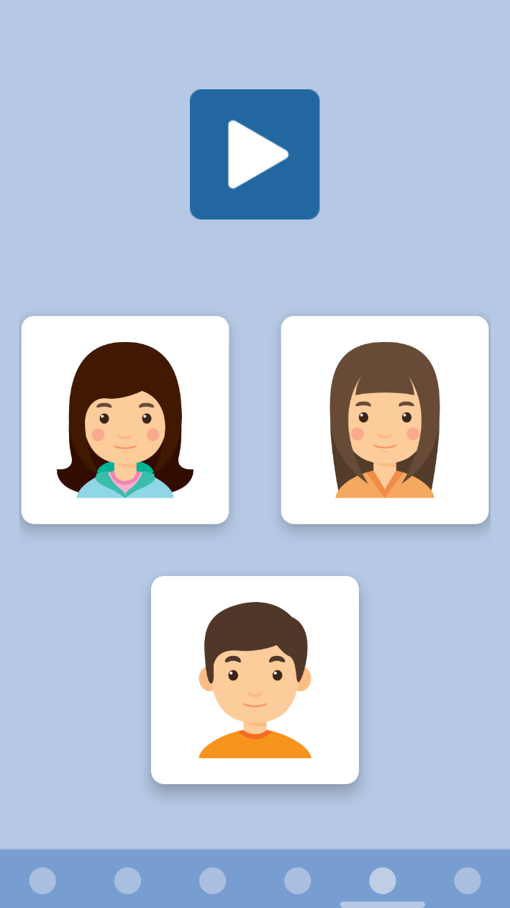

# Actividad 2 Ejercicio 6

Para finalizar, en la última actividad deberá completar las palabras faltantes en frases generadas aleatoriamente.

Esta actividad cuenta con un botón en la parte superior para regresar al menú principal.

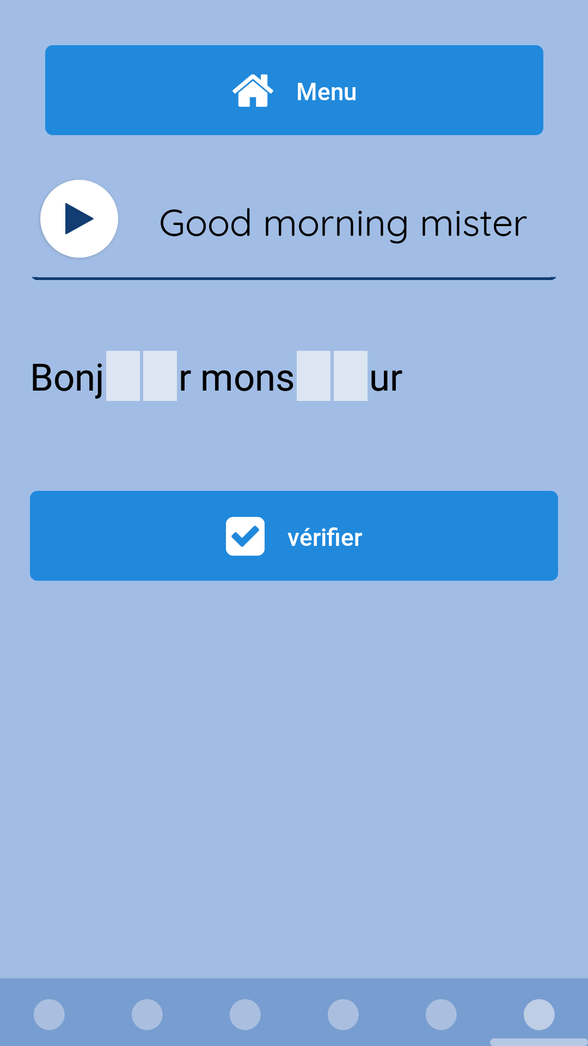

# Actividad 3 Ejercicio 1

La actividad tres trata de las formas en las que se pregunta por el nombre de una persona. En el primer ejercicio se podrá ver y escuchar las diversas formas formales e informales de preguntar por el nombre.

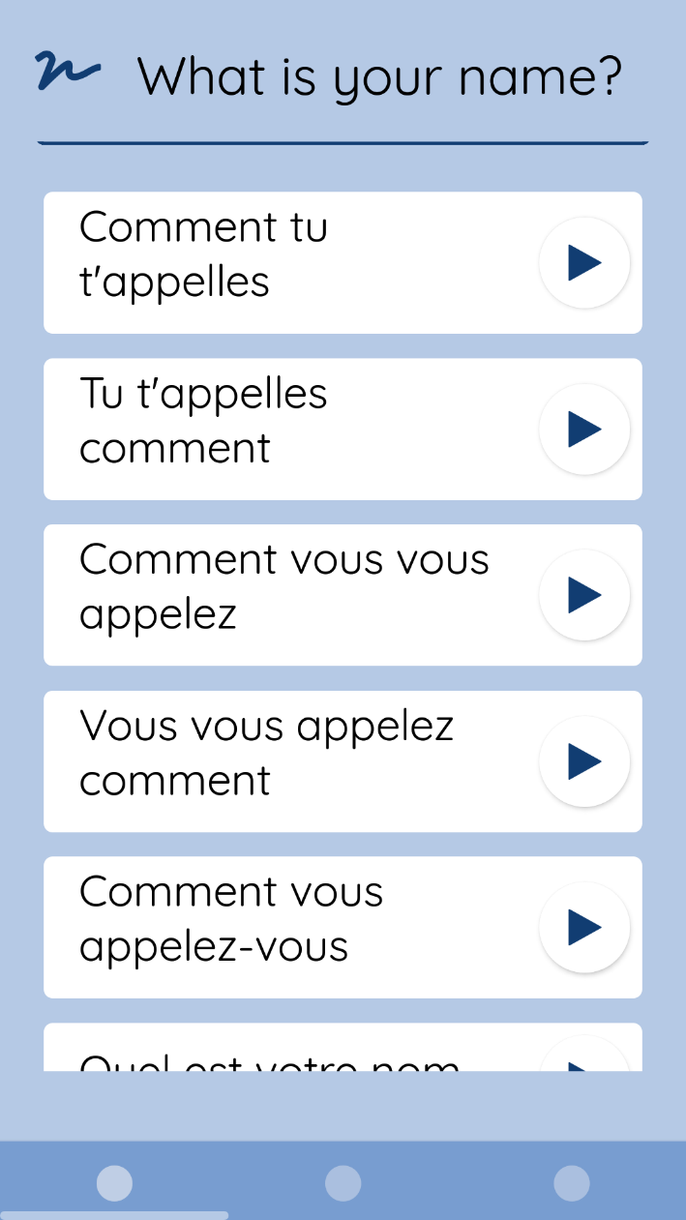

# Actividad 3 Ejercicio 2

En el segundo ejercicio, se encontrará un diálogo de dos personas presentándose, podrá escuchar la pronunciación al presionar sobre cada dialogo.

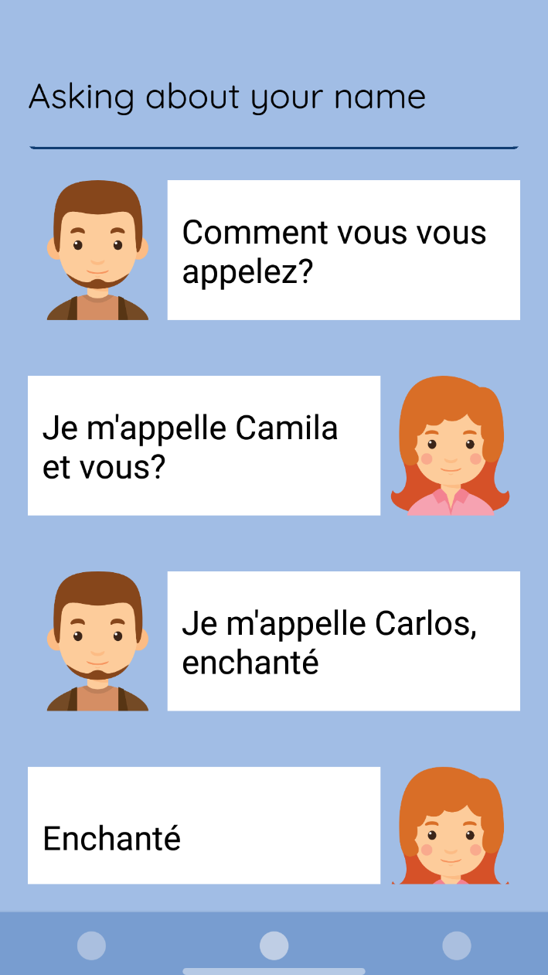

# Actividad 3 Ejercicio 3

Tomando como referencia el ejercicio anterior, se deberá completar los campos de texto continuando con la frase de presentación. Al verificar la respuesta, el nombre no será evaluado por lo cual puede poner cualquiera.

Esta actividad cuenta con un botón en la parte superior para regresar al menú principal.

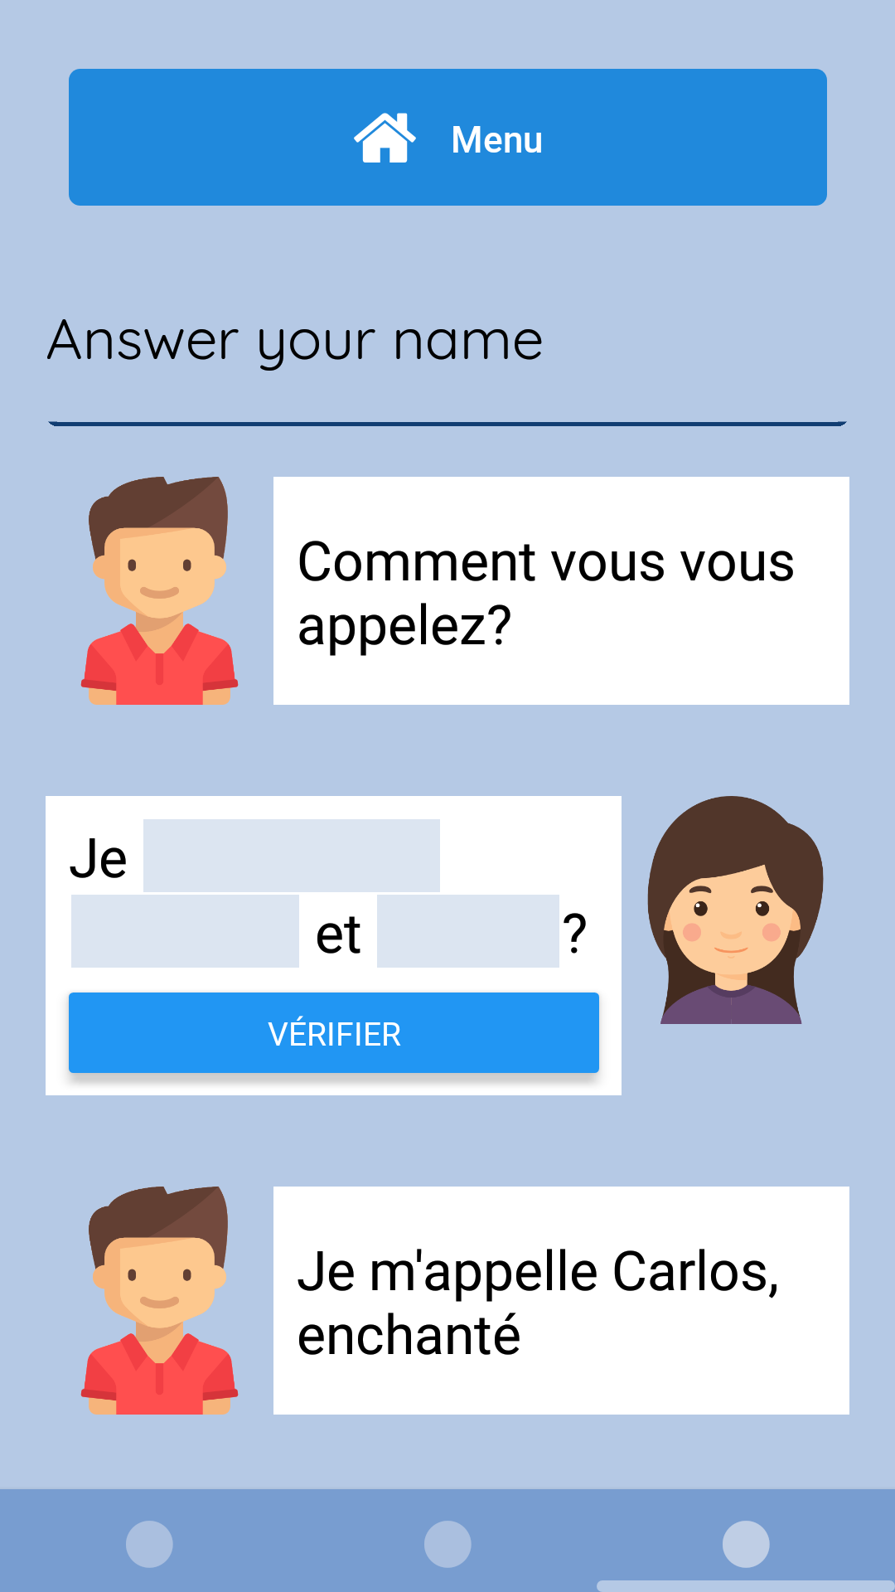

# Actividad 4 Ejercicio 1

En esta actividad se podrá ver y escuchar los integrantes de la familia, cuenta con un botón para escuchar cada integrante por separado y uno en la parte superior donde se podrán escuchar algunos miembros de forma aleatoria.

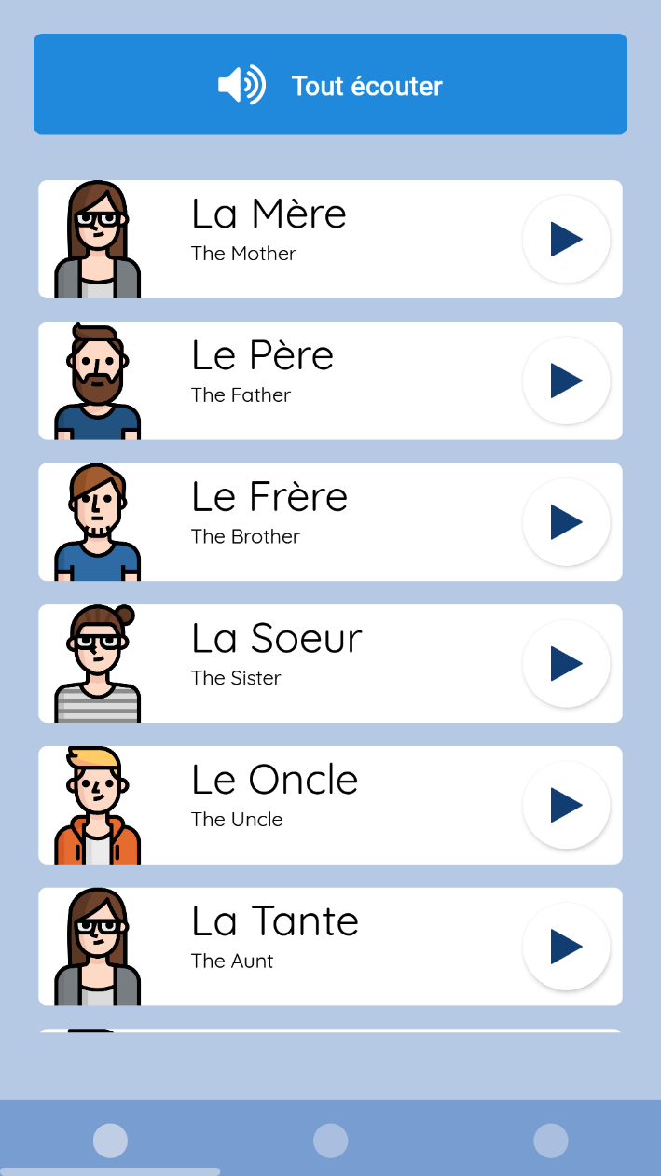

# Actividad 4 Ejercicio 2

El objetivo de la segunda actividad es seleccionar el integrante según su género. Aparecerán dos integrantes de la familia y un botón para escuchar el audio del integrante que deberás seleccionar. La posición correcta del integrante se genera de forma aleatoria.

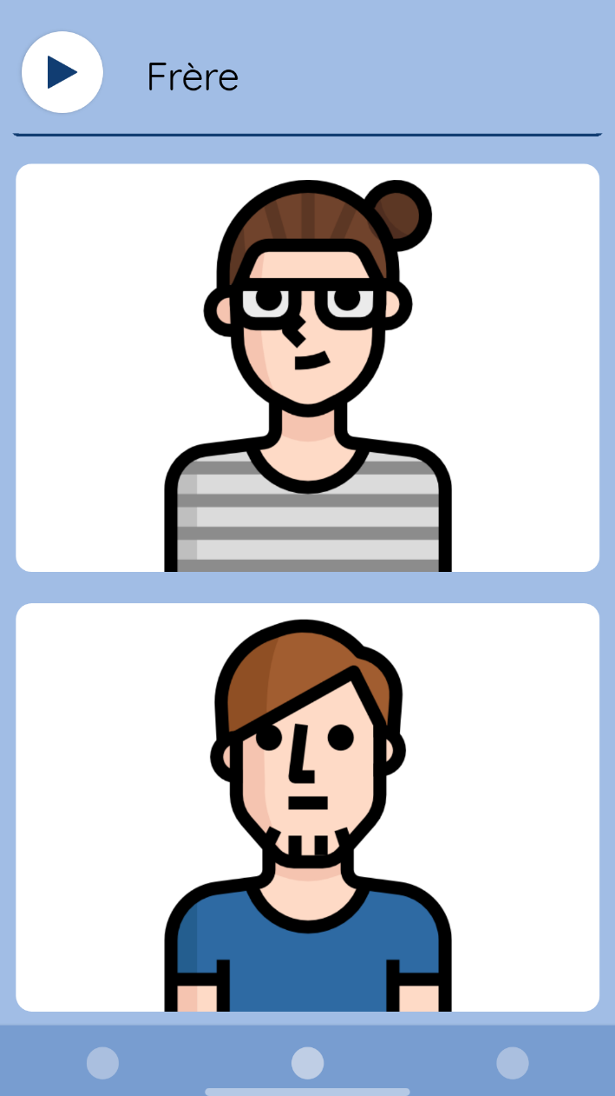

# Actividad 4 Ejercicio 3

En este ejercicio se contará con una imagen de un árbol genealógico, al cual se le podrá presionar encima para abrir la imagen en pantalla completa y poder hacerle zoom. Debajo de la imagen se encontrará un botón para escuchar la pregunta del ejercicio y en el campo de texto deberá escribir la respuesta. Como ayuda, en el botón inferior izquierdo se podrá escuchar la respuesta que debe escribir en el campo de texto.

Esta actividad cuenta con un botón en la parte superior para regresar al menú principal.



# Actividad 5 Ejercicio 1

Esta actividad trata sobre profesiones. En el primer ejercicio podrás ver un avatar representativo junto a un botón para escuchar el audio y al lado su respetivo texto. En la parte inferior se tiene dos botones, para desplazarse entre las diferentes profesiones.

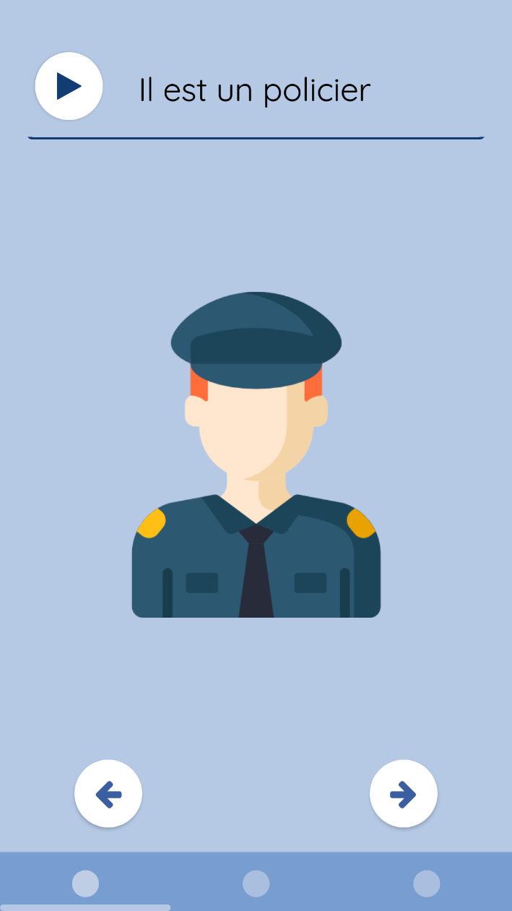

# Actividad 5 Ejercicio 2

En este ejercicio se tendrá un botón donde se podrá escuchar el audio de una profesión, y cuatro opciones con imágenes representativas sobre las cuales deberá escoger cuál de ellas es la escuchada en el audio.



# Actividad 5 Ejercicio 3

En esta actividad se encuentra un audio y el texto de una profesión, acompañado de una imagen representativa. Deberá completar la frase y verificar su respuesta.

Esta actividad cuenta con un botón en la parte superior para regresar al menú principal.

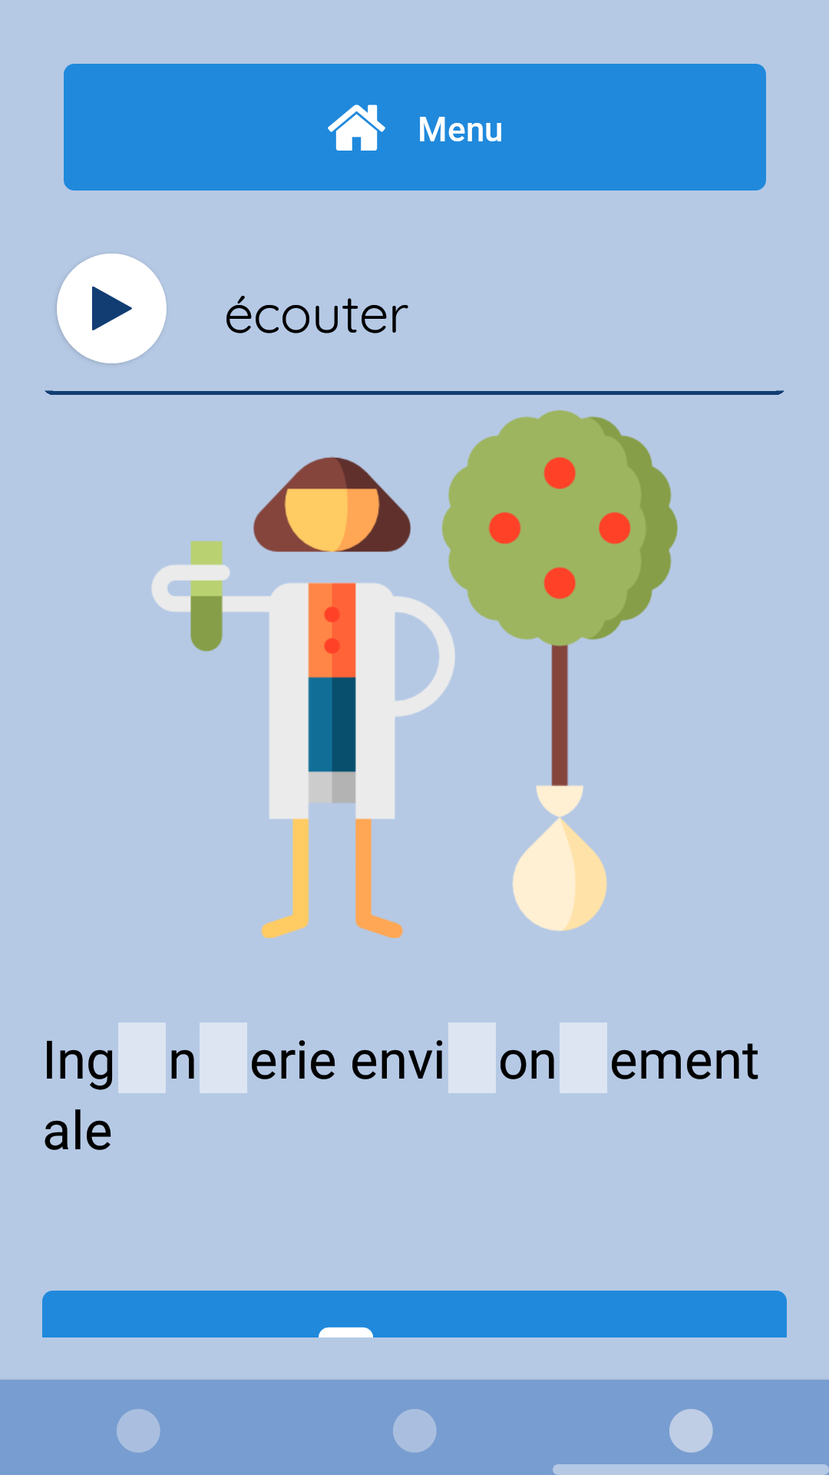

# Actividad 6

Se encontrará dos videos de Youtube, esta actividad requiere conexión a internet.



# Actividad 7 Ejercicio 1

En este ejercicio, se tendrá un mapa donde se mostrarán algunos objetos. Un audio y un texto preguntando dónde se encuentran esos objetos y una respuesta. Con el botón con signo “Aleatorio” podrá obtener el ejercicio para objetos de forma aleatoria.

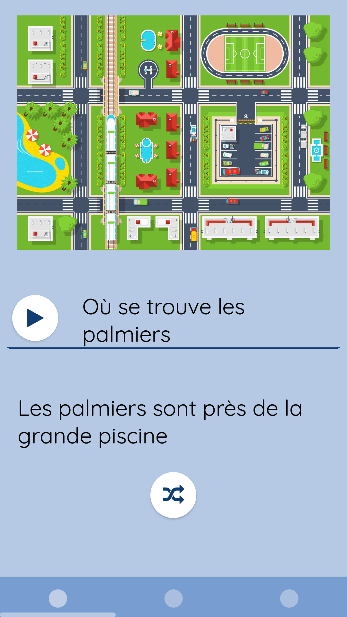

# Actividad 7 Ejercicio 2

Para el segundo ejercicio se tendrá el mismo mapa, pero para esta ocasión deberá escribir la posición del mapa (cerca de, en frente, al lado) según el audio o el texto. Con el botón de abajo podrá verificar la respuesta.

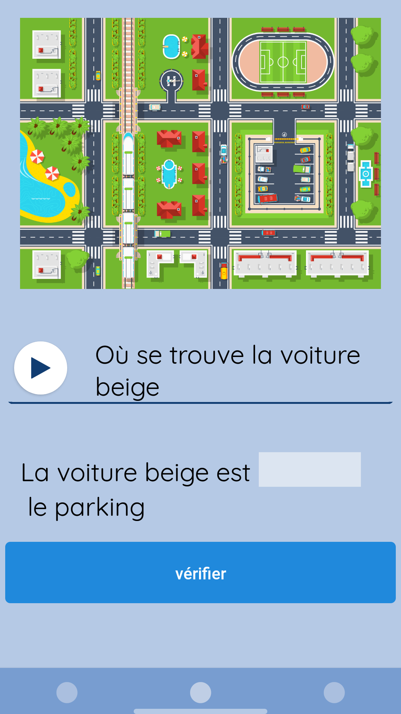

# Actividad 7 Ejercicio 3

Éste último ejercicio es muy similar al anterior, pero en vez de escribir la posición del objeto, deberá escribir el objeto al que se refiere el audio o el texto del título. Cuenta con un botón en la parte inferior para verificar su respuesta.

Esta actividad cuenta con un botón en la parte superior para regresar al menú principal.

